Koulutuskeskus Brahessa opiskelulukuvuosi etenee opiskelijahyvinvoinnin osalta teemakuukausittain. Hyvinvoinnin vuosikellossa on yhteistyöllä laaditut teemakuukaudet, jotka jäsentävät ja yhtenäistävät toimintaamme. Teemakuukaudet pitävät sisällään hyvinvointia lisääviä toimintatapoja. Teemat huomioidaan opetuksessa, ryhmänohjauksessa sekä erilaisin tapahtumin ja tempauksin. Teemakuukausien avulla kokeillaan ja etsitään uusia toimintatapoja sekä pyritään opintojen sujuvaan etenemiseen sekä opintoihin sitoutumiseen. Teemakuukaudet ovat osa yhteisöllistä opiskeluhuoltoa ja niitä toteuttaa koko henkilökunta, opiskelijakunta sekä tutorit. Opiskelijapalvelut koordinoi toimintaa.

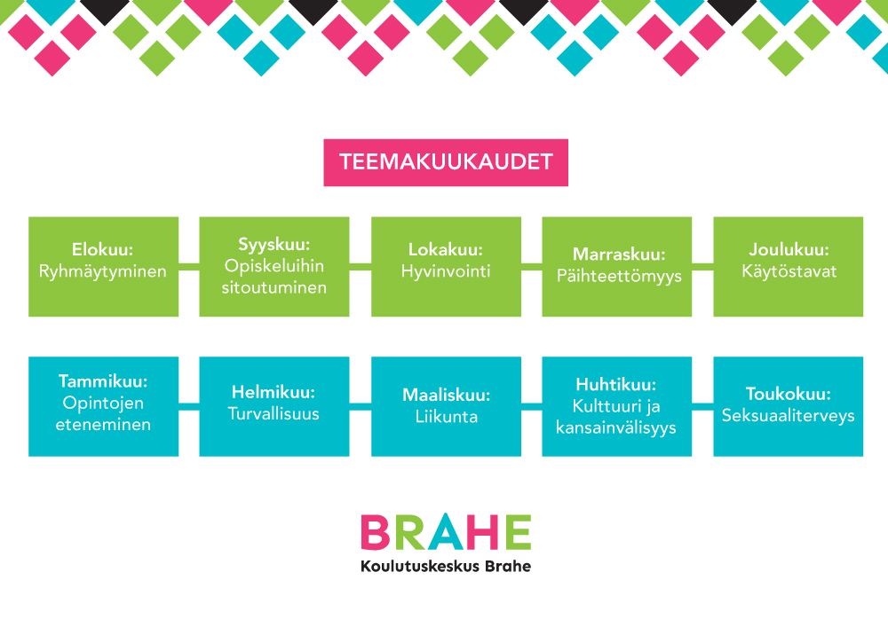
 | TEEMA | TAVOITE | KEINOT/TOIMET
ELOKUU | RYHMÄYTYMINEN | - tutustuminen opiskelukavereihin, ryhmäytyminen erityisesti oman alan opiskelijoihin  - opisto, koulutusalat, henkilökunta ja tutorit tutuksi | - uudet opiskelijat aloittavat opintonsa päivää aikaisemmin kuin jatkavat opiskelijat  - tutorit mukana yhteisessä aloituksessa  -tervetuliaiskahvit  - koulutusalan ja opiston omat toiminnot, toimintapäivät  -opiskelijapalveluiden kierrokset aloittavissa ryhmissä ja muut infot  - opiskelijakunnat esittäytyvät  - opiskelijatuntemuksen lisääminen vastuuopettajilla  - Sakki-infot
SYYSKUU | OPISKELUIHIN SITOUTUMINEN | - opintojen eteneminen  - opiskelijoiden vaikutusmahdollisuuksista tiedottaminen  - opistojen palvelut tutummaksi | - aktiivinen opiskelijoiden opintojen seuraaminen (opiskelijapalvelut ja vastuuopettajat)  - erityinen huomio lukuvuoden aikana valmistuvien opiskelijoiden opinnoissa, opiskelijapalveluiden kierrokset ryhmissä  - kotiväenilta  - opinpajan avoimet ovet tapahtuma  - koulutuskuntayhtymän johtaja kuulee opiskelijakunnan hallitusta
LOKAKUU | HYVINVOINTI | - yleisen hyvinvoinnin lisääminen | - Hyvinvointiviikko, vko 40 (SAKU ry) (aamupuuro, toiveruokapäivä, sokeripalat ym. ruokailuun liittyvät asiat, Lybetron- pelitapahtuma)  - kierrätyspäivät  - asumisenhyvinvointi, asumisneuvoja kiertää aloittavissa luokissa
MARRASKUU | PÄIHTEETTÖMYYS | - päihteettömyyteen kannustaminen ja tiedon lisääminen | - Ennaltaehkäisevän päihdetyön viikko 45  - PÄHKÄ-päivä (päivän sisältö voi vaihdella)  - yhteistyö eri toimijoiden kanssa ja mahdolliset vierailut opistoilla esim. etsivä nuorisotyö, päihdepalvelut, poliisi jne.  - valistuspönttöjä sisustettu opistoille
JOULUKUU | KÄYTÖSTAVAT | - yleiset käytöstavat  - kiusaamattomuus  - positiivisen palautteen antaminen | - käytöstapoihin kiinnitetään erityistä huomiota; tervehtiminen, puhetapa, toisten huomioiminen  - kiusaamisen vastaiset toimintatavat ja tiedottaminen  - RIKU vierailee ja pitää infoja opiskelijoille  - nettiturvallisuuteen liittyvät kampanjat  -Hyvä tyyppi äänestykset ryhmissä/koulutusaloilla (palkinnot)  - positiivisuusseinät, voi kirjoittaa viestejä opiskelijakavereille, henkilökunnalle jne.  - graafisen suunnittelun opiskelijoiden suunnittelemat julisteet teemasta  - heijastinpuu  -opiskelijakunnan sählyturnaus  - tutortonttujen tempaus (karkkien jakaminen)  - yhteinen joulutapahtuma (makkaranpaistoa ym. ulkona)
TAMMIKUU | OPINTOJEN ETENEMINEN | - opintojen sujuva eteneminen  - suorittamattomien kurssien suorittaminen kevään aikana | - opiskelijapalveluiden kierrokset erityisesti toisen vuoden opiskelijoiden ryhmissä  - opinpajan avoimet ovet tapahtuma  - opiskelijoiden puheenvuorot aloittain
HELMIKUU | TURVALLISUUS | - työturvallisuusasiat esille, harjoittelu ja mahdolliset puutteet  - opinnoissa ja koulussa viihtyminen | - työturvallisuusasiat esille aloittain, huomioiden alan vaatimukset (ohjeistus, siisteys ym.)  - kerrataan lainsäädäntöä  - 112-päivä  - pelastautumisharjoitukset  - tarkistetaan koulutuksiin liittyvien turvallisuuskorttien voimassaolo sekä mahdollinen päivitys  - vietetään tutoreiden ideoimaa ystävänpäivää  - uusien tutoreiden valinta  - opiskelijakunnan kampanjat
MAALISKUU | LIIKUNTA | - hyvinvoinnin lisäämien liikunnalla, liikuntaan kannustaminen | - liikuntailtapäivä  - opiskelijakunnan laskettelureissu ja muut opiskelijakunnan kampanjat esim. #raoliikunta kilpailu  - liikuntapassi-infot ym. tiedottaminen liikuntamahdollisuuksista, yhteistyössä muiden toimijoiden kanssa
HUHTIKUU | KULTTUURI JA KANSAINVÄLISYYS | - tutustuminen eri kulttuureihin, tiedon lisääminen  - kansainvälisyystoiminnasta tiedottaminen  - suomalainen kulttuuri tutuksi | - kansainvälisyyspäivät, infoa opistojen kv-toiminnasta, yhteyksiä vaihdossa oleviin opiskelijoihin sekä mahdolliset vierailijat esittäytyvät  - kulttuurihetki, S2 opiskelijoiden toteuttama tapahtuma  - kirjoituskilpailu äidinkielessä  - kansainvälistä ruokaa tarjolla opiskelijaruokalassa ja opetusravintola Meritähdessä  - Valman opiskelijat tuovat esille suomalaiseen kulttuuriin kuuluvia asioita  - SAKUstars- tapahtuma  - opistojen yhteinen opiskelijavaikuttamisen päivä
TOUKOKUU | SEKSUAALITERVEYS | - seksuaaliterveydestä tiedottaminen | - EHKÄ? –päivä, kondomien jakaminen, tietokilpailu ym. yhteistyökumppaneiden kanssa esim. SETA ry  - valistuspönttöjä sisustettu opistoille

